Ходунки
Артикул | Товар | Фотография | Цена
В-41ХН | Ходунки без стопперов, мягкое сидение, погремушки ХН41 (10шт) | 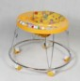 | 598.98 руб.  Категория*: 4 | Цена за штуку
В-49ХН | Ходунки без стопперов, мягкое сидение, погремушки ХН49 (10шт) | 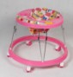 | 603.97 руб.  Категория*: 4 | Цена за штуку
В-48ХН | Ходунки без стопперов, мягкое сидение, погремушки ХН48 (10шт) |  | 652.69 руб.  Категория*: 4 | Цена за штуку
В-45ХН | Ходунки без стопперов, мягкое сидение, погремушки ХН45 (10шт) | 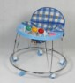 | 717.33 руб.  Категория*: 4 | Цена за штуку
Ф164071 | ХОДУНКИ EMILY МУЗ. НА БАТ., МЕТАЛЛ. ОСНОВА, С ПОГРЕМУШКОЙ НА ПОДВЕСКЕ, ЦВЕТ В АССОРТ. в кор.10шт | 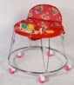 | 796.60 руб.  Категория*: 4 | Цена за штуку
Ф128240 | ХОДУНКИ EMILY МУЗ. Н/Б С ПОГРЕМ.НА ПОДВЕС. МЕТАЛЛ. ОСНОВА W1143ВЕ | 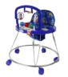 | 838.44 руб.  Категория*: 4 | Цена за штуку
Вз827018-24 | Ходунки SELBY HG-171 827018-24 цвет в ассорт. | 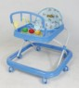 | 869.40 руб.  Категория*: 2 | Цена за штуку
Ф125683 | ХОДУНКИEMILY С ПОГРЕМУШ.НА ПОДВЕС.ПЛАСТ.ОСНОВА,ЦВ.В АСС.В/П 60*51СМ в кор.7ш FL-615E | 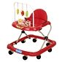 | 902.58 руб.  Категория*: 4 | Цена за штуку
Ф128237 | ХОДУНКИ EMILY МУЗ.Н/Б СО СВЕТОМ С ПОГРЕМУШ.НА ПОДВЕСКЕ МЕТАЛЛ.ОСНОВА W1189NE | 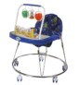 | 914.28 руб.  Категория*: 4 | Цена за штуку
Вз827059-13 | Ходунки SELBY КG-173 827059-13 цвет в ассорт. | 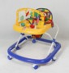 | 938.25 руб.  Категория*: 2 | Цена за штуку
Ф163886 | ХОДУНКИ EMILY ОЗВУЧ. НА БАТ., ПЛАСТ. ОСНОВА, ТРУСЫ, В АССОРТ. В ПАК. в кор.5шт |  | 990.35 руб.  Категория*: 4 | Цена за штуку
Ф163888 | ХОДУНКИ EMILY ПЛАСТ. ОСНОВА, ТРУСЫ, В АССОРТ. В ПАК. в кор.5шт | 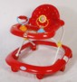 | 1028.64 руб.  Категория*: 4 | Цена за штуку
Ф125684 | ХОДУНКИEMILY С ПОГРЕМУШ.НА ПОДВЕС.ПЛАСТ.ОСНОВА,ЦВ.В АСС. 60*50СМ в кор.7шт FL-616E | 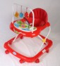 | 1050.63 руб.  Категория*: 4 | Цена за штуку
Вз827019-15 | Ходунки SELBY HG-172 827019-15 цвет в ассорт. | 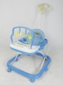 | 1063.80 руб.  Категория*: 2 | Цена за штуку
Ф126579 | ХОДУНКИEMILY МУЗ. Н/Б С ИГРУШК.НА ПОДВЕС.И ПОГРЕМУШ.ПЛАСТ.ОСНОВА в кор.7шт.SL-AA1E | 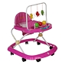 | 1077.02 руб.  Категория*: 4 | Цена за штуку
Ф163887 | ХОДУНКИ EMILY ОЗВУЧ. НА БАТ., ПЛАСТ. ОСНОВА, ТРУСЫ, СИЛИКОНОВЫЕ КОЛЕСА, В АССОРТ. В ПАК. в кор.5шт | 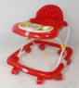 | 1085.28 руб.  Категория*: 4 | Цена за штуку
Ф163889 | ХОДУНКИ EMILY ПЛАСТ. ОСНОВА, ТРУСЫ, СИЛИКОНОВЫЕ КОЛЕСА, В АССОРТ. В ПАК. в кор.5шт | 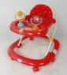 | 1119.13 руб.  Категория*: 4 | Цена за штуку
Ф162572 | ХОДУНКИ EMILY ОЗВУЧ. НА БАТ., ПЛАСТ. ОСНОВА, ТРУСЫ, ЦВЕТ В АССОРТ. В ПАК. в кор.5шт FL-616H | 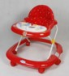 | 1126.49 руб.  Категория*: 4 | Цена за штуку
Ф126586 | ХОДУНКИ EMILY МУЗ. НА БАТ. СО СВЕТОМ, ПЛАСТ. ОСНОВА, ЦВЕТ В АССОРТ. в кор.5шт W1313E | 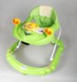 | 1158.57 руб.  Категория*: 4 | Цена за штуку
Ф126580 | ХОДУНКИEMILY МУЗ.Н/Б С ПОГРЕМУШ.НА ПОДВЕС.ЦВ.В АСС.В/П в кор.5шт W1312E | 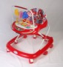 | 1161.78 руб.  Категория*: 4 | Цена за штуку
Ф126065 | ХОДУНКИ EMILY МУЗ.Н/Б SL-A1/E С ИГРУШК.НА ПОДВЕСКЕ ЦВ.В АСС.ПЛАСТМ.ОСНОВА В ПАК.в кор.7шт | 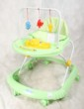 | 1173.58 руб.  Категория*: 4 | Цена за штуку
Ф128238 | ХОДУНКИ EMILY МУЗ.Н/Б W1364E С ПОГРЕМУШ.НА ПОДВЕСКЕ ЦВ.В АСС.ПЛАСТМ.ОСНОВА В ПАК.(5шт ) | 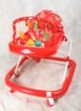 | 1175.28 руб.  Категория*: 4 | Цена за штуку
В-6210BL | Ходунки без стопперов, мягкое сидение, погремушки BL6210 (6шт) | 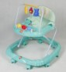 | 1176.08 руб.  Категория*: 4 | Цена за штуку
Ф175491 | ХОДУНКИ EMILY МУЗ. НА БАТ., С ИГРУШКАМИ НА ПОДВЕСКЕ, ПЛАСТ. ОСНОВА, ЦВЕТ В АССОРТ. В ПАК. в кор.7шт | 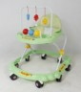 | 1216.03 руб.  Категория*: 4 | Цена за штуку
Ф152757 | ХОДУНКИ EMILY МУЗ.Н/Б С ПОГРЕМУШ.НА ПОДВЕСКЕ ЦВ.В АСС.ПЛАСТМ.ОСНОВА W1302E | 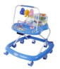 | 1226.30 руб.  Категория*: 4 | Цена за штуку
Ф128239 | ХОДУНКИ EMILY МУЗ. Н/Б С ПОГРЕМ.НА ПОДВЕС. ПЛАСТ. ОСНОВА В/П в кор.4шт W1888Е | 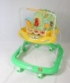 | 1243.52 руб.  Категория*: 4 | Цена за штуку
Ф126062 | ХОДУНКИ EMILY МУЗ. Н/Б РУЛЬ НА ПЕРЕДН. ПАНЕЛИ+ИГРУШ.НА ПОДВЕС.ПЛАСТ. ОСНОВА в кор.6шт SL-AA2/E | 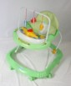 | 1267.62 руб.  Категория*: 4 | Цена за штуку
Ф126581 | ХОДУНКИ EMILY МУЗ.Н/Б W1988Е С ПОГРЕМУШ.НА ПОДВЕСКЕ в кор.5шт | 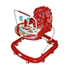 | 1319.51 руб.  Категория*: 4 | Цена за штуку
Ф126063 | ХОДУНКИ EMILY С ИГРУШК.НА ПОДВЕСКЕ МУЗ,SL-108/Е СО СТОПОРАМИ, ПЛАСТ. ОСНОВА,В АСС.в кор.6шт | 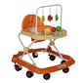 | 1363.35 руб.  Категория*: 4 | Цена за штуку
Ф175492 | ХОДУНКИ EMILY МУЗ. НА БАТ., СО СВЕТОМ, С ИГРУШКАМИ, ПЛАСТ. ОСНОВА, ЦВЕТ В АССОРТ. В ПАК. в кор.6шт | 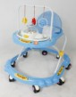 | 1373.33 руб.  Категория*: 4 | Цена за штуку
Артикул | Товар | Фотография | Цена
Ф126585 | ХОДУНКИ EMILY МУЗ.Н/Б W1361Е С ПОГРЕМУШ.НА ПОДВЕСКЕ в кор.5шт | 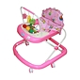 | 1377.99 руб.  Категория*: 4 | Цена за штуку
В-6208BL | Ходунки без стопперов, мягкое сидение, погремушки BL6208 (5шт) | 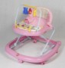 | 1417.18 руб.  Категория*: 4 | Цена за штуку
Ф17072 | ХОДУНКИ EMILY МУЗ НА БАТ.СО СВЕТОМ, С ИГРУШКАМИ НА ПОДВЕСКЕ, СО СТОПОРАМИ,ПЛАСТ. ОСНОВА в кор.5шт | 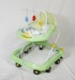 | 1528.96 руб.  Категория*: 4 | Цена за штуку
В-219F | Ходунки мягкое сиденье, игровая панель. Цвет красный.X219F (4шт) | 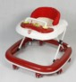 | 1731.96 руб.  Категория*: 4 | Цена за штуку
В-216Х | Ходунки мягкое сиденье, игровая панель. Стопперы. Цвет зеленый.Х216 (4шт) | 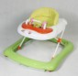 | 1740.39 руб.  Категория*: 4 | Цена за штуку
В-218-1М | Ходунки мягкое сиденье, игровая панель (мягкие игрушки). Цвет красный X218/1M (4шт) | 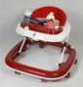 | 2071.74 руб.  Категория*: 4 | Цена за штуку
В-101BW | Ходунки мягкое сиденье, игровая панель. Цвет бежевый BW101 | 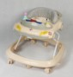 | 2347.49 руб.  Категория*: 4 | Цена за штуку
В-215Х | Ходунки мягкое сиденье, игровая панель, стопперы, шторка для ножек. Цвет бежевый Х215 | 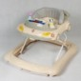 | 2449.29 руб.  Категория*: 4 | Цена за штуку
ЗД-7000 | Ходунки Аэроплан G/B ,арт.Т-7000 | 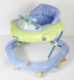 | 2902.50 руб.  Категория*: 2 | Цена за штуку
ЗД-1050-1 | Ходунки Утка ТВ/В,арт.Т-1050 | 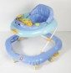 | 3065.85 руб.  Категория*: 2 | Цена за штуку
ЗД-1050-2 | Ходунки Утка LP/P,арт.Т-1050 | 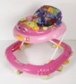 | 3065.85 руб.  Категория*: 2 | Цена за штуку
ЗД-67648=38 | Ходунок DJ 38,арт.67648 | 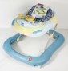 | 3150.90 руб.  Категория*: 2 | Цена за штуку
ЗД-67648=39 | Ходунок DJ 39,арт.67648 | 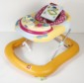 | 3150.90 руб.  Категория*: 2 | Цена за штуку
ЗД-67648=48 | Ходунок DJ 48,арт.67648 | 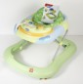 | 3150.90 руб.  Категория*: 2 | Цена за штуку
ЗД-67648=52 | Ходунок DJ 52,арт.67648 | 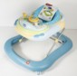 | 3150.90 руб.  Категория*: 2 | Цена за штуку

Детская мебель и манежи
Артикул | Товар | Фотография | Цена
КМТ49077 | Контейнер для мусора 0,5л.Disney Тачки 3375 | 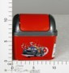 | 56.31 руб.  Категория*: 3 | Цена за штуку
КМТ49055 | Контейнер для мусора 0,5л.Disney Принцессы Феи 3374 | 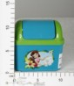 | 60.69 руб.  Категория*: 3 | Цена за штуку
КМТ49155 | Контейнер для мусора 0,8л.Disney Принцессы Феи 3372 49155 | 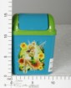 | 70.56 руб.  Категория*: 3 | Цена за штуку
КМТ49177 | Контейнер для мусора 0,8л.Disney Тачки 3373 | 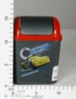 | 76.04 руб.  Категория*: 3 | Цена за штуку
КМТ513 | Стульчик детский Малыш 1445 | 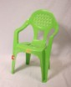 | 153.41 руб.  Категория*: 3 | Цена за штуку
КМТ81001 | Ящик детский Радуга 10л.355*235*190 2530 | 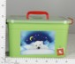 | 165.03 руб.  Категория*: 3 | Цена за штуку
КМТ413 | Стульчик детский 1444 | 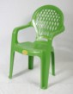 | 172.17 руб.  Категория*: 3 | Цена за штуку
КМТ1226М | Кресло детское *5 2816 | 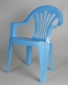 | 185.40 руб.  Категория*: 3 | Цена за штуку
КМТ80955 | Ящик детский 6,5л.Disney Принцессы Феи 3368 | 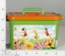 | 198.87 руб.  Категория*: 3 | Цена за штуку
КМТ80977 | Ящик детский 6,5л.Disney Тачки 3369 | 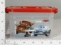 | 198.87 руб.  Категория*: 3 | Цена за штуку
КМТ1906М | Контейнер универс 8.5л ЧЕМПИОН*12 3895 | 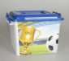 | 199.32 руб.  Категория*: 3 | Цена за штуку
КМТ1905М | Контейнер универс 8.5л ПРИНЦЕССА*12 3894 | 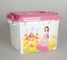 | 208.28 руб.  Категория*: 3 | Цена за штуку
КМТ830 | Ящик детский Улыбка 15л.335*335*200 3415 |  | 220.97 руб.  Категория*: 3 | Цена за штуку
У723 | Стульчик детский У723 (10шт.) | 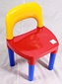 | 223.38 руб.  Категория*: 3 | Цена за штуку
ПБ1017крлего | Ящик для хранения игрушек малый 17л красный лего LA1017КРЛЕГО-12РS | 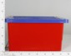 | 230.40 руб.  Категория*: 3 | Цена за штуку
ПБ1017фст | Ящик для хранения игрушек малый 17л фисташковый LA1017ФСТ-12РS | 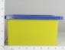 | 230.40 руб.  Категория*: 3 | Цена за штуку
КМТ81101 | Ящик детский Радуга 15л.415*270*220 2531 | 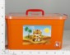 | 235.76 руб.  Категория*: 3 | Цена за штуку
ПБ1023фст-даф | Детский ящик для хранения игрушек X-BOX Africa 17л фисташковый LA1023ФСТ-ДАФ | 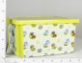 | 257.74 руб.  Категория*: 3 | Цена за штуку
ПБ1023ор-даф | Детский ящик для хранения игрушек X-BOX Africa 17л оранжевый LA1023ОР-ДАФ | 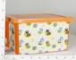 | 257.74 руб.  Категория*: 3 | Цена за штуку
ПБ1023лмн-даф | Детский ящик для хранения игрушек X-BOX Africa 17л лимонный LA1023ЛМН-ДАФ | 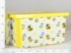 | 257.74 руб.  Категория*: 3 | Цена за штуку
ПБ1023лв-даф | Детский ящик для хранения игрушек X-BOX Africa 17л лавандовый LA1023ЛВ-ДАФ | 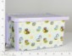 | 257.74 руб.  Категория*: 3 | Цена за штуку
Вз5458 | Матрац в манеж Классика Фея 0005458 | 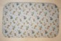 | 274.05 руб.  Категория*: 2 | Цена за штуку
В975428 | Дом для кукол 32563A в/к 28*12*20 см 975428 | 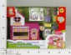 | 304.86 руб.  Категория*: 4 | Цена за штуку
КМТ81077 | Ящик детский 10л.Disney Тачки 3834 | 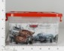 | 306.51 руб.  Категория*: 3 | Цена за штуку
ПБ1018крлего | Ящик для хранения игрушек средний 30л красный лего LA1018КРЛЕГО-8РS | 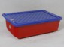 | 312.32 руб.  Категория*: 3 | Цена за штуку
ПБ1024лв-даф | Ящик для хранения игрушек X-BOX Africa 30л лавандовый LA1024ЛВ-ДАФ | 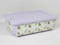 | 375.04 руб.  Категория*: 3 | Цена за штуку
ПБ1024фст-даф | Ящик для хранения игрушек X-BOX Africa 30л фисташковый LA1024ФСТ-ДАФ | 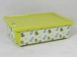 | 375.04 руб.  Категория*: 3 | Цена за штуку
ПБ1024лмн-даф | Ящик для хранения игрушек X-BOX Africa 30л лимонный LA1024ЛМН-ДАФ | 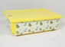 | 375.04 руб.  Категория*: 3 | Цена за штуку
КМТ360 | Контейнер для игрушек 1437 | 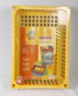 | 375.44 руб.  Категория*: 3 | Цена за штуку
КМТ1886М | Корзина 45л Соренто ЖЕЛТЫЙ*6 3898 | 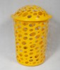 | 392.85 руб.  Категория*: 3 | Цена за штуку
Артикул | Товар | Фотография | Цена
КМТ1885М | Корзина 45л Соренто КРАСНЫЙ*6 3899 | 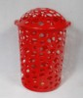 | 392.85 руб.  Категория*: 3 | Цена за штуку
КМТ1887М | Корзина 45л Соренто СИНИЙ*6 3900 | 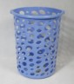 | 392.85 руб.  Категория*: 3 | Цена за штуку
ПБ1019фст | Ящик для хранения игрушек большой 57л фисташковый LA1019ФСТ-5РS | 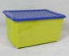 | 404.51 руб.  Категория*: 3 | Цена за штуку
ПБ1019крлего | Ящик для хранения игрушек большой 57л красный лего LA1019КРЛЕГО-5РS | 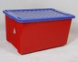 | 433.92 руб.  Категория*: 3 | Цена за штуку
КМТ460 | Контейнер для игрушек с выдвиж.ящиками на колесах 1439 | 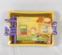 | 442.38 руб.  Категория*: 3 | Цена за штуку
КМТ81155 | Ящик детский 15л.Disney Принцессы Феи 3711 | 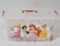 | 443.90 руб.  Категория*: 3 | Цена за штуку
У741 | Стол детский У741 (10шт.) | 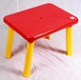 | 480.42 руб.  Категория*: 3 | Цена за штуку
КМТ1228М | Стол детский*4 2808 |  | 487.23 руб.  Категория*: 3 | Цена за штуку
РНТ01428 | Накладка на комод 820*720 |  | 502.50 руб.  Категория*: 3 | Цена за штуку
КМТ420 | Стол детский МАЛЫШ 1447 | 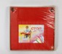 | 515.21 руб.  Категория*: 3 | Цена за штуку
ПБ1025лв-даф | Ящик для хранения игрушек X-BOX Africa 57л лавандовый LA1025ЛВ-ДАФ | 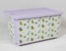 | 520.96 руб.  Категория*: 3 | Цена за штуку
ПБ1025лмн-даф | Ящик для хранения игрушек X-BOX Africa 57л лимонный LA1025ЛМН-ДАФ | 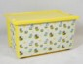 | 520.96 руб.  Категория*: 3 | Цена за штуку
ПБ1025ор-даф | Ящик для хранения игрушек X-BOX Africa 57л оранжевый LA1025ОР-ДАФ | 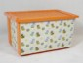 | 520.96 руб.  Категория*: 3 | Цена за штуку
У742 | Набор детский Стол+стул У742 | 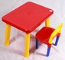 | 705.84 руб.  Категория*: 3 | Цена за штуку
КМТ1661М | Контейнер д/игрушек прям.75л.д/девочек*3 3537 |  | 807.57 руб.  Категория*: 3 | Цена за штуку
КМТ1659М | Контейнер д/игрушек прям.75л.д/мальчиков*3 3538 |  | 807.57 руб.  Категория*: 3 | Цена за штуку
КМТ48055 | Ящик детский 30л.Disney Принцессы Феи 3366 | 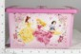 | 905.36 руб.  Категория*: 3 | Цена за штуку
ПБ4703даф | Детский комод для детской комнаты 245мм Africa LA4703ДАФ | 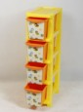 | 1091.81 руб.  Категория*: 3 | Цена за штуку
ПБ4702лего | Комод для детской комнаты Пальма 335мм лего LA4702ЛЕГО-2РS | 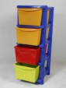 | 1133.55 руб.  Категория*: 3 | Цена за штуку
ПБ4706мульти | Комод для детской комнаты Калейдоскоп 335мм мульти LA4706МУЛЬТИ | 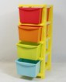 | 1133.55 руб.  Категория*: 3 | Цена за штуку
ПБ4707жт-крл | Комод для детской комнаты Принцесса 335мм желто-коралловый LA4707ЖТ-КРЛ | 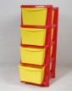 | 1216.00 руб.  Категория*: 3 | Цена за штуку
ПБ4708фс-бр | Комод для детской комнаты Капитан 335мм фисташково-бирюзовый LA4708ФС-БР | 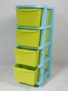 | 1216.00 руб.  Категория*: 3 | Цена за штуку
КМТ1239М | Комод 3-х секц.для девочек*1 3401 |  | 1409.52 руб.  Категория*: 3 | Цена за штуку
УР19т | Кроватка детская Мишутка-13 темн.(колесо-качалка) | 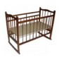 | 1417.50 руб.  Категория*: 2 | Цена за штуку
КМТ1242М | Комод 3-х секц.для мальчиков*1 2964 | 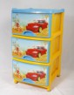 | 1426.10 руб.  Категория*: 3 | Цена за штуку
ПБ4704даф | Комод для детской комнаты 335мм Africa LA4704ДАФ | 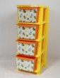 | 1459.20 руб.  Категория*: 3 | Цена за штуку
УР14с | Кроватка детская Мишутка-14 свет.(колесо-качалка |  | 1552.50 руб.  Категория*: 2 | Цена за штуку
УР14т | Кроватка детская Мишутка-14 темн.(колесо-качалка | 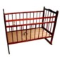 | 1552.50 руб.  Категория*: 2 | Цена за штуку
Вз5600-03 | Стульчик для кормления SELBY 152 серый 0005600-03 | 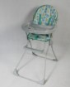 | 1567.35 руб.  Категория*: 2 | Цена за штуку
Вз5600-06 | Стульчик для кормления SELBY 152 синий 0005600-06 | 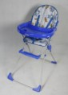 | 1567.35 руб.  Категория*: 2 | Цена за штуку
Артикул | Товар | Фотография | Цена
КМТ1240М | Комод 4-секц.для девочек*1 2814 1240М | 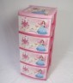 | 1640.03 руб.  Категория*: 3 | Цена за штуку
КМТ1243М | Комод 4-секц.для мальчиков голуб*1 2815 1243М | 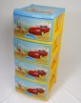 | 1640.03 руб.  Категория*: 3 | Цена за штуку
Вз5601-06 | Стульчик для кормления SELBY 251 синий 0005601-06 | 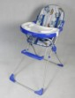 | 1688.85 руб.  Категория*: 2 | Цена за штуку
НИ93590 | Кресло-качалка Веселый малыш 93590 | 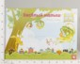 | 1734.29 руб.  Категория*: 4 | Цена за штуку
КМТ1701М | Комод 4-секц.Медвежата*1 3532 | 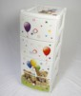 | 1750.16 руб.  Категория*: 3 | Цена за штуку
УР06т | Кроватка детская Мишутка-8 темн(колесо-качалка) |  | 1755.00 руб.  Категория*: 2 | Цена за штуку
УР05с | Кроватка детская Мишутка-8 свет(колесо-качалка) |  | 1755.00 руб.  Категория*: 2 | Цена за штуку
ВЗ4245 | Манеж ФЕЯ Угловой 0004245 | 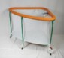 | 1756.35 руб.  Категория*: 2 | Цена за штуку
Вз5476 | Стул детский трансформ.Фея Матрешка 2 0005476 | 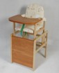 | 1765.80 руб.  Категория*: 2 | Цена за штуку
Д010=бс | Кресло детское специальное беж./син. | 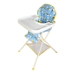 | 1784.88 руб.  Категория*: 3 | Цена за штуку
КМТ1636М | Комод 4-секц.Дисней №3 д/девочек 3530 | 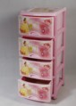 | 1787.55 руб.  Категория*: 3 | Цена за штуку
КМТ1635М | Комод 4-секц.Дисней №2 д/девочек*1 3528 | 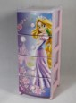 | 1811.15 руб.  Категория*: 3 | Цена за штуку
Д002 | Набор мебели ДЭМИ №2 | 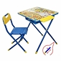 | 1911.14 руб.  Категория*: 3 | Цена за штуку
АИС787р | Стол-стул для кормления СТД-07 цв.розовый | 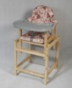 | 1926.72 руб.  Категория*: 3 | Цена за штуку
АИС787б | Стол-стул для кормления СТД-07 цв.бирюза | 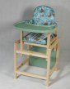 | 1926.72 руб.  Категория*: 3 | Цена за штуку
Вз5602-03 | Стульчик для кормления SELBY 252 серый 0005602-03 | 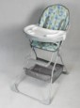 | 1931.85 руб.  Категория*: 2 | Цена за штуку
Вз5602-04 | Стульчик для кормления SELBY 252 желтый 0005602-04 | 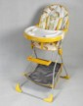 | 1931.85 руб.  Категория*: 2 | Цена за штуку
Вз5602-06 | Стульчик для кормления SELBY 252 синий 0005602-06 | 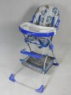 | 1931.85 руб.  Категория*: 2 | Цена за штуку
Вз5602-02 | Стульчик для кормления SELBY 252 розовый 0005602-02 | 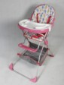 | 1931.85 руб.  Категория*: 2 | Цена за штуку
Д028=р | Набор мебели ДЭМИ Овал-Веселая ферма розовый | 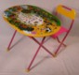 | 1932.70 руб.  Категория*: 3 | Цена за штуку
УР10С | Кроватка детская Мишутка-7 свет (ящик) | 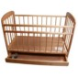 | 1957.50 руб.  Категория*: 2 | Цена за штуку
УР10т | Кроватка детская Мишутка-7 темн (ящик) | 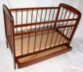 | 1957.50 руб.  Категория*: 2 | Цена за штуку
Д007=р | Мольберт Дэми с буквами роз. | 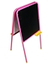 | 1995.86 руб.  Категория*: 3 | Цена за штуку
Ф164081 | СТУЛ Д/КОРМ. EMILY МЕТАЛЛ. ОСНОВА, 5-ТИ ТОЧЕЧНЫЙ РЕМЕНЬ БЕЗОПАСНОСТИ, ПОДНОЖКА,БЕЛ+ГОЛУБ в кор 1шт | 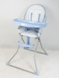 | 2001.14 руб.  Категория*: 3 | Цена за штуку
Ф164080 | СТУЛ Д/КОРМ. EMILY МЕТАЛЛ. ОСНОВА, 5-ТИ ТОЧЕЧНЫЙ РЕМЕНЬ БЕЗОПАСНОСТИ, ПОДНОЖКА, САЛАТОВЫЙв кор.1шт | 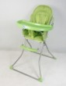 | 2001.14 руб.  Категория*: 3 | Цена за штуку
ТИН7с | Детская кроватка Василек №7 светлая | 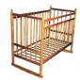 | 2018.25 руб.  Категория*: 2 | Цена за штуку
ТИН3с | Детская кроватка Василек №3 светлая | 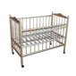 | 2018.25 руб.  Категория*: 2 | Цена за штуку
Д003 | Набор мебели ДЭМИ №3 | 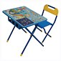 | 2018.94 руб.  Категория*: 3 | Цена за штуку
Д003=р | Набор мебели ДЭМИ №3 (розовый) | 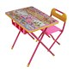 | 2018.94 руб.  Категория*: 3 | Цена за штуку
УР16с | Кроватка детская Мишутка-8 светл.(ящ.колесо-качалка) |  | 2025.00 руб.  Категория*: 2 | Цена за штуку
Артикул | Товар | Фотография | Цена
УР17т | Кроватка детская Мишутка-8 темн.(ящ.колесо-качалка) |  | 2025.00 руб.  Категория*: 2 | Цена за штуку
У-012 | Кровать дет. Уля (колесо/качалка) светл.124 | 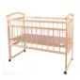 | 2092.50 руб.  Категория*: 2 | Цена за штуку
Д014=р | Набор трансф. мебели №2 (парта) (розовый) | 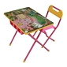 | 2112.90 руб.  Категория*: 3 | Цена за штуку
Д014 | Набор трансф. мебели №2 (парта) | 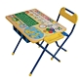 | 2112.90 руб.  Категория*: 3 | Цена за штуку
Д029 | Набор мебели Дэми №3 Львенок и черепаха | 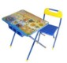 | 2123.68 руб.  Категория*: 3 | Цена за штуку
Д027=р | Набор мебели ДЭМИ Овал-Цирк розовый | 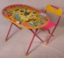 | 2148.32 руб.  Категория*: 3 | Цена за штуку
Д027 | Набор мебели ДЭМИ Овал-Цирк | 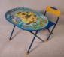 | 2148.32 руб.  Категория*: 3 | Цена за штуку
ТИН7б | Детская кроватка Василек №7 белая |  | 2153.25 руб.  Категория*: 2 | Цена за штуку
ТИН5б | Детская кроватка Василек №5 белая | 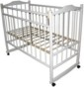 | 2173.50 руб.  Категория*: 2 | Цена за штуку
Ф138367 | СТУЛ Д/КОРМ, ЗЕЛЕНЫЙ, МЕТАЛ. ОСНОВА, РЕМЕНЬ БЕЗОПАСНОСТИ, РЕГУЛИРОВКА ПОДНОЖКИ в кор.1шт HC-06 C3 | 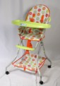 | 2174.33 руб.  Категория*: 3 | Цена за штуку
АИС59 | Стол-стул для кормления Солнышко | 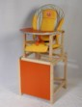 | 2210.40 руб.  Категория*: 3 | Цена за штуку
Д012=р | Набор мебели Дэми №3 (парта) (роз.) трансфор. |  | 2229.92 руб.  Категория*: 3 | Цена за штуку
Д012 | Набор мебели Дэми №3 (парта) трансфор. |  | 2229.92 руб.  Категория*: 3 | Цена за штуку
ВЗ5410 | Манеж ФЕЯ Круг 0005410 | 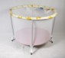 | 2277.45 руб.  Категория*: 2 | Цена за штуку
Вз827169-1 | Стульчик для кормления SELBY ВH-450 827169<1> | 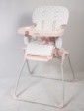 | 2299.05 руб.  Категория*: 2 | Цена за штуку
Д038 | Набор мебели ДЭМИ Дошкольник Чиполлино розовый | 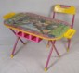 | 2385.48 руб.  Категория*: 3 | Цена за штуку
Ф163831 | СТУЛЬЧИК ДЛЯ КОРМЛЕНИЯ EMILY МЕТАЛЛ. ОСНОВА, РЕМЕНЬ БЕЗОПАСНОСТИ, ПОДНОЖКА ЦВЕТ КРЕМОВЫЙ в кор.1шт | 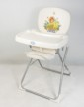 | 2455.62 руб.  Категория*: 3 | Цена за штуку
ТИН6о | Детская кроватка Василек №6 орех | 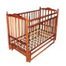 | 2646.00 руб.  Категория*: 2 | Цена за штуку
ТИН6в | Детская кроватка Василек №6 вишня | 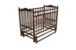 | 2646.00 руб.  Категория*: 2 | Цена за штуку
ТИН6с | Детская кроватка Василек №6 светлая |  | 2794.50 руб.  Категория*: 2 | Цена за штуку
ТИН6б | Детская кроватка Василек №6 белая | 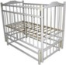 | 2929.50 руб.  Категория*: 2 | Цена за штуку
УР15Т | Кроватка детская Мишутка-11 б/ящик темн.(поперечн.маятник) | 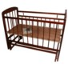 | 3105.00 руб.  Категория*: 2 | Цена за штуку
ЧГ02Б | Детская кровать Соня 02 ПВХ (кол.+кач.) белая | 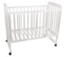 | 4590.00 руб.  Категория*: 2 | Цена за штуку
ЧГ04Н | Детская кровать Соня 04 ПВХ (маятн.) натур. | 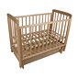 | 6480.00 руб.  Категория*: 2 | Цена за штуку
РНТ4154-1 | Кр-ть трансформер КТ-2 ПВХ (2 части) бук. |  | 6735.00 руб.  Категория*: 3 | Цена за штуку
ЧГ04Б | Детская кровать Соня 04 ПВХ (маятн.) белая | 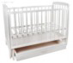 | 6885.00 руб.  Категория*: 2 | Цена за штуку

